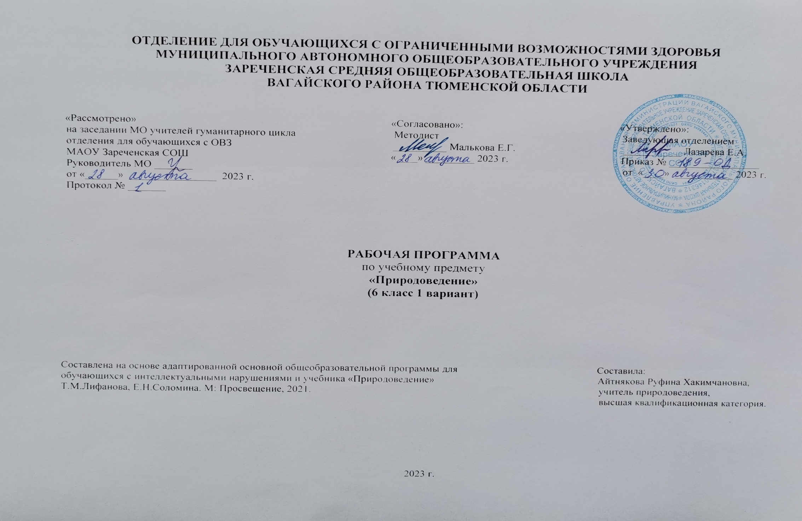
1.Пояснительная записка.
Адаптированная рабочая программа по учебному предмету «Природоведение» 6 класс ФГОС образования обучающихся с интеллектуальными нарушениями разработана на основании следующих нормативно-правовых документов:
1.Федеральный закон «Об образовании в Российской Федерации» от 29.12.2012 №273-ФЗ.
2.Приказ Министерства образования и науки Российской Федерации от 19.12.2014 №1599 «Об утверждении федерального государственного образовательного стандарта образования обучающихся с умственной отсталостью (интеллектуальными нарушениями)».
3.Учебный план отделения для обучающихся с ОВЗ МАОУ Зареченская СОШ.
4.Адаптированная образовательная программа отделения для обучающихся с ОВЗ МАОУ Зареченская СОШ.
Курс «Природоведение» ставит своей целью расширить кругозор и подготовить обучающихся к усвоению систематических биологических и географических знаний.
Основными задачами реализации курса «Природоведение» являются:
-формирование элементарных научных знаний о живой и неживой природе;
-демонстрация тесной взаимосвязи между живой и неживой природой;
-формирование специальных и общеучебных умений и навыков;
-воспитание бережного отношения к природе, ее ресурсам, знакомство с основными направлениями природоохранительной работы;
-воспитание социально значимых качеств личности.
В процессе изучения природоведческого материала у обучающихся развивается наблюдательность, память, воображение, речь и, главное, логическое мышление, умение анализировать, обобщать, классифицировать, устанавливать причинно-следственные связи и зависимости.
Первые природоведческие знания умственно отсталые обучающиеся получают в дошкольном возрасте и в младших классах. При знакомстве с окружающим миром у учеников специальной коррекционной образовательной организации формируются первоначальные знания о природе: они изучают сезонные изменения в природе, знакомятся с временами года, их признаками, наблюдают за явлениями природы, сезонными изменениями в жизни растений и животных, получают элементарные сведения об охране здоровья человека.
Курс «Природоведение» не только обобщает знания о природе, осуществляет переход от первоначальных представлений, полученных на I этапе, к систематическим знаниям по географии и естествознанию, но и одновременно служит основой для них.
2.Общая характеристика учебного предмета.
В 6 классе у обучающихся должны быть сформированы элементарные представления об окружающем мире, о живой и неживой природе, о сезонных изменениях в ней, о жизни растений и животных, о здоровье человека. Данный курс является подготовительным и способствующим в дальнейшем лучшему усвоению обучающимися элементарных естествоведческих, биологических, географических и исторических знаний. Обучающиеся должны учиться наблюдать, видеть и слышать, сравнивать и обобщать, устанавливать несложные причинно-следственные связи в природе и взаимозависимость природных явлений. Такая деятельность обучающихся имеет непосредственно большое значение для коррекции недостатков психофизического развития школьников с нарушением интеллекта, их познавательных возможностей и интересов. Природоведческие знания помогут обучающимся лучше понимать отношение человека к природе, эстетически воспринимать и любить ее, по возможности уметь беречь и стремиться охранять. Это обусловит значительную воспитательную роль природоведения, а в дальнейшем – естествознания. Курс природоведение имеет связи с другими учебными дисциплинами, в частности, с математикой (меры длины, измерение отрезка, сравнение объекта по высоте, геометрические фигуры), изобразительным искусством (рисунки, цвета и оттенки при изображениях географических объектов), ручным трудом (работа с пластилином, глиной), развитием речи на основе ознакомления с предметами и явлениями окружающей действительности (элементарные знания о живой и неживой природе, чтением (рассказы писателей о живой и неживой природе).
Основные направления коррекционной работы:
- развитие зрительного восприятия и узнавания;
- развитие пространственных представлений и ориентации;
- развитие основных мыслительных операций;
- развитие наглядно-образного и словесно-логического мышления;
- коррекция нарушений эмоционально-личностной сферы;
- обогащение словаря;
- коррекция индивидуальных пробелов в знаниях, умениях, навыках обучающихся.
Основные типы учебных занятий:
-урок изучения нового учебного материала;
-урок закрепления и применения знаний;
-урок обобщающего повторения и систематизации знаний;
-урок контроля знаний и умений.
На уроках используются такие формы работы как, урок – игра, турнир знатоков, урок – викторина, урок – путешествие, выполнение практических работ, уроки с элементами исследования. Основным типом урока является комбинированный.
Виды и формы организации учебного процесса: индивидуальная с учетом дифференцированного подхода к обучающемуся; групповая; индивидуально – групповая; работа в парах.
3.Описание места учебного предмета в учебном плане.
Предмет «Природоведение» в 6 классе входит в образовательную область «Естествознание» и является обязательной частью учебного плана. Рабочая программа рассчитана на 2 ч в неделю, 68 ч в год, 34 учебные недели.
4Личностные и предметные результаты освоения учебного предмета.
Личностные результаты:
-осознание себя как гражданина России; формирование чувства гордости за свою Родину;
-воспитание уважительного отношения к иному мнению, истории и культуре других народов;
-сформированность адекватных представлений о собственных возможностях, о насущно необходимом жизнеобеспечении;
-овладение начальными навыками адаптации в динамично изменяющемся и развивающемся мире;
-овладение социально-бытовыми навыками, используемыми в повседневной жизни;
-владение навыками коммуникации и принятыми нормами социального взаимодействия, в том числе владение вербальными и невербальными коммуникативными компетенциями, использование доступных информационных технологий для коммуникации;
-способность к осмыслению социального окружения, своего места в нем, принятие соответствующих возрасту ценностей и социальных ролей;
-принятие и освоение социальной роли обучающегося, проявление социально значимых мотивов учебной деятельности;
-сформированность навыков сотрудничества с взрослыми и сверстниками в разных социальных ситуациях;
-способность к осмыслению картины мира, ее временно-пространственной организации; формирование целостного, социально ориентированного взгляда на мир в его органичном единстве природной и социальной частей;
-воспитание эстетических потребностей, ценностей и чувств;
-развитие этических чувств, проявление доброжелательности, эмоционально-нравственной отзывчивости и взаимопомощи, проявление сопереживания к чувствам других людей;
-сформированность установки на безопасный, здоровый образ жизни, наличие мотивации к творческому труду, работе на результат, бережному отношению к материальным и духовным ценностям;
-проявление готовности к самостоятельной жизни.
Предметные результаты:
Минимальный уровень:
-узнавание и называние изученных объектов на иллюстрациях, фотографиях;
-представление о назначении изученных объектов, их роли в окружающем мире;
-отнесение изученных объектов к определенным группам (осина - лиственное дерево леса);
-называние сходных объектов, отнесенных к одной и той же изучаемой группе (полезные ископаемые);
-соблюдение режима дня, правил личной гигиены и здорового образа жизни, понимание их значение в жизни человека;
-соблюдение элементарных правил безопасного поведения в природе и обществе (под контролем взрослого);
-выполнение несложных заданий под контролем педагогического работника;
-адекватная оценка своей работы, проявление к ней ценностного отношения, понимание оценки педагогического работника.
Достаточный уровень:
-узнавание и называние изученных объектов в натуральном виде в естественных условиях, знание способов получения необходимой информации об изучаемых объектах по заданию педагогического работника;
-представление о взаимосвязях между изученными объектами, их месте в окружающем мире;
-отнесение изученных объектов к определенным группам с учетом различных оснований для классификации (клевер - травянистое дикорастущее растение, растение луга, кормовое растение, медонос, растение, цветущее летом);
-называние сходных по определенным признакам объектов из тех, которые были изучены на уроках, известны из других источников; объяснение своего решения;
-выделение существенных признаков групп объектов;
-знание и соблюдение правил безопасного поведения в природе и обществе, правил здорового образа жизни;
-участие в беседе, обсуждение изученного; проявление желания рассказать о предмете изучения, наблюдения, заинтересовавшем объекте;
-выполнение здания без текущего контроля педагогического работника (при наличии предваряющего и итогового контроля), осмысленная оценка своей работы и работы обучающихся, проявление к ней ценностного отношения, понимание замечаний, адекватное восприятие похвалы;
-совершение действий по соблюдению санитарно-гигиенических норм в отношении изученных объектов и явлений;
-выполнение доступных возрасту природоохранительных действий;
-осуществление деятельности по уходу за комнатными и культурными растениями.
5. Содержание учебного предмета.
Программа по природоведению в 6 классе включает следующие разделы:
1.Введение.
2.Растительный мир Земли.
3.Животный мир Земли.
4.Человек.
При изучении растительного и животного мира Земли углубляются и систематизируются знания, полученные на I этапе обучения. Приводятся простейшие классификации растений и животных. Педагогическому работнику необходимо обратить внимание обучающихся на характерные признаки каждой группы растений и животных, показать взаимосвязь всех живых организмов нашей планеты и, как следствие этого, необходимость охраны растительного и животного мира. В содержании могут быть указаны представители флоры и фауны разных климатических поясов, но значительная часть времени должна быть отведена на изучение растений и животных нашей страны и своего края. При знакомстве с домашними животными, комнатными и декоративными растениями следует обязательно опираться на личный опыт обучающихся, воспитывать экологическую культуру, бережное отношение к объектам природы, умение видеть ее красоту.
Растительный мир Земли.
Живая природа. Биосфера: растения, животные, человек. Разнообразие растительного мира на нашей планете. Среда обитания растений (растения леса, поля, сада, огорода, луга, водоемов).
Дикорастущие и культурные растения. Деревья, кустарники, травы.
Деревья. Деревья лиственные (дикорастущие и культурные, сезонные изменения, внешний вид, места произрастания). Деревья хвойные (сезонные изменения, внешний вид, места произрастания).
Кустарники (дикорастущие и культурные, сезонные изменения, внешний вид, места произрастания).
Травы (дикорастущие и культурные) Внешний вид, места произрастания.
Декоративные растения. Внешний вид, места произрастания.
Лекарственные растения. Внешний вид. Места произрастания. Правила сбора лекарственных растений. Использование.
Комнатные растения. Внешний вид. Уход. Значение.
Растительный мир разных районов Земли (с холодным, умеренным и жарким климатом.).
Растения, произрастающие в разных климатических условиях нашей страны.
Растения своей местности: дикорастущие и культурные. Красная книга России и своей области (края).
Животный мир Земли.
Разнообразие животного мира. Среда обитания животных. Животные суши и водоемов.
Понятие животные: насекомые, рыбы, земноводные, пресмыкающиеся, птицы, млекопитающие.
Насекомые. Жуки, бабочки, стрекозы. Внешний вид. Место в природе. Значение. Охрана.
Рыбы. Внешний вид. Среда обитания. Место в природе. Значение. Охрана. Рыбы, обитающие в водоемах России и своего края.
Птицы. Внешний вид. Среда обитания. Образ жизни. Значение. Охрана. Птицы своего края.
Млекопитающие. Внешний вид. Среда обитания. Образ жизни. Значение. Охрана. Млекопитающие животные своего края.
Животные рядом с человеком. Домашние животные в городе и деревне. Домашние питомцы. Уход за животными в живом уголке или дома. Собака, кошка, аквариумные рыбы, попугаи, морская свинка, хомяк, черепаха. Правила ухода и содержания.
Животный мир разных районов Земли (с холодным, умеренным и жарким климатом). Животный мир России. Охрана животных. Заповедники. Красная книга России. Красная книга своей области (края).
Раздел «Человек» включает простейшие сведения об организме, его строении и функционировании. Основное внимание требуется уделять пропаганде здорового образа жизни, предупреждению появления вредных привычек и формированию необходимых санитарно-гигиенических навыков.
Человек.
Как устроен наш организм. Строение. Части тела и внутренние органы. Как работает (функционирует) наш организм. Взаимодействие органов. Здоровье человека (режим, закаливание, водные процедуры).
Осанка (гигиена, костно-мышечная система).
Гигиена органов чувств. Охрана зрения. Профилактика нарушений слуха. Правила гигиены.
Здоровое (рациональное) питание. Режим. Правила питания. Меню на день. Витамины.
Дыхание. Органы дыхания. Вред курения. Правила гигиены.
Скорая помощь (оказание первой медицинской помощи). Помощь при ушибах, порезах, ссадинах. Профилактика простудных заболеваний. Обращение за медицинской помощью. Медицинские учреждения своего населенного пункта. Телефоны экстренной помощи. Специализация врачей.
Обобщающие уроки.
Наш город (поселок, село, деревня).
Рельеф и водоемы. Растения и животные своей местности. Занятия населения. Ведущие предприятия. Культурные и исторические памятники, другие местные достопримечательности. Обычаи и традиции своего края.
6.Календарно-тематическое планирование.
№  п/п | Тема урока | Количество часов | Дата
 |  |  | план | факт
1. | Введение. Живая природа: растения, животные, человек. | 1ч.
2. | Разнообразие растительного мира на нашей планете. | 1ч.
3. | Среда обитания растений. | 1ч.
4. | Строение растений. | 1ч.
5. | Дикорастущие и культурные растения: деревья, кустарники, травы. | 1ч.
6. | Лиственные деревья. | 1ч.
7. | Хвойные деревья. | 1ч.
8. | Дикорастущие кустарники. | 1ч.
9. | Культурные кустарники. | 1ч.
10. | Травы. | 1ч.
11. | Декоративные растения. | 1ч.
12. | Лекарственные растения. | 1ч.
13. | Комнатные растения. Уход за комнатными растениями. | 1ч.
14. | Растительный мир разных районов Земли. | 1ч.
15. | Растения нашей страны. | 1ч.
16. | Растения нашей местности: дикорастущие и культурные. Экскурсия в природу (лес, парк). | 1ч.
17. | Красная книга России и нашей области. | 1ч.
18. | Обобщающий урок «Растительный мир Земли». | 1ч.
19. | Разнообразие животного мира: насекомые, рыбы, земноводные, пресмыкающиеся, птицы, млекопитающие. | 1ч.
20. | Среда обитания животных. Животные суши и водоемов. | 1ч.
21. | Насекомые. | 1ч.
22. | Бабочки, стрекозы, жуки. | 1ч.
23. | Кузнечики, муравьи, пчелы. | 1ч.
24. | Рыбы. | 1ч.
25. | Морские и речные рыбы. | 1ч.
26. | Земноводные. Лягушки, жабы. | 1ч.
27. | Пресмыкающиеся. Змеи, ящерицы, крокодилы. | 1ч.
28. | Птицы. | 1ч.
29. | Ласточки, скворцы, снегири, орлы. | 1ч.
30. | Лебеди, журавли, чайки. | 1ч.
31. | Птицы нашей области. Охрана птиц. | 1ч.
32. | Млекопитающие. | 1ч.
33. | Млекопитающие суши. | 1ч.
34. | Млекопитающие морей и океанов. | 1ч.
35. | Домашние животные в городе и деревне. | 1ч.
36. | Сельскохозяйственные животные: лошади. | 1ч.
37. | Сельскохозяйственные животные: коровы. | 1ч.
38. | Сельскохозяйственные животные: свиньи, козы, овцы. | 1ч.
39. | Домашние птицы: куры, утки, индюки. | 1ч.
40. | Уход за животными в живом уголке или дома. | 1ч.
41. | Аквариумные рыбки. | 1ч.
42. | Попугаи, канарейки. | 1ч.
43. | Морские свинки, хомяки, черепахи. | 1ч.
44. | Домашние кошки. | 1ч.
45. | Собаки. | 1ч.
46. | Животные холодных районов Земли. | 1ч.
47. | Животные умеренного пояса. | 1ч.
48. | Животные жарких районов Земли. | 1ч.
49. | Животный мир нашей страны. | 1ч.
50. | Охрана животных. Заповедники. Заказники. Красная книга России. | 1ч.
51. | Животные нашей местности. Красная книга области. Экскурсия в природу. | 1ч.
52. | Обобщающий урок «Животный мир Земли». | 1ч.
53. | Как устроен наш организм. | 1ч.
54. | Как работает наш организм. | 1ч.
55. | Здоровый образ жизни человека. | 1ч.
56. | Осанка. | 1ч.
57. | Органы чувств. | 1ч.
58. | Правила гигиены и охрана органов чувств. | 1ч.
59. | Здоровое питание. | 1ч.
60. | Дыхание. Органы дыхания. Правила гигиены. | 1ч.
61. | Оказание первой медицинской помощи. | 1ч.
62. | Профилактика простудных заболеваний. | 1ч.
63. | Специализации врачей. | 1ч.
64. | Медицинские учреждения нашей местности. Телефон экстренной помощи. Экскурсия в медицинский кабинет. | 1ч.
65. | Повторение по теме «Человек». | 1ч.
66. | Обобщающий урок «Неживая природа». | 1ч.
67. | Обобщающий урок «Живая природа». | 1ч.
68. | Тест «Живая природа». | 1ч.
7.Описание материально-технического обеспечения образовательной деятельности.
1.Учебник «Природоведение» 6 класс. Учебник для общеобразовательных организаций, реализующих АООП. Т.М. Лифанова, Е.Н.
Соломина. М.: «Просвещение» 2021г.
2.Презентации к урокам.
3.Карта России.
4.Компьютер, проектор.
5.Наглядные пособия по темам: «Деревья», «Рыбы», «Насекомые», «Птицы» и др.
6.Рабочие тетради.
7.Коррекционные карточки.
8.Гербарий.

